云桌面登录方法

1.打开电脑后，在桌面上双击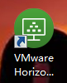 VMware云桌面图标，即可自动进入平台选择界面，如图所示：
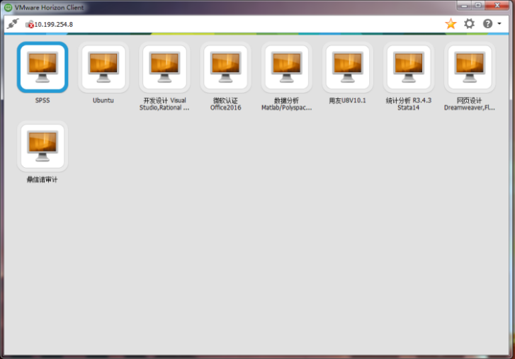
2.双击某一软件平台，稍微等待，自动进入云平台，如下图所示：
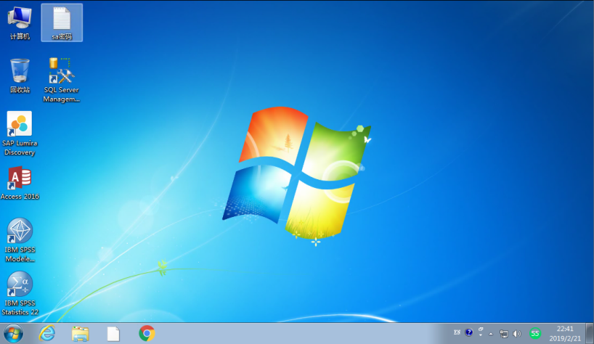
- 友情提示：
1.过多用户同时登录同一平台时（20并发），会出现桌面加载失败等提示（后台在开启新的虚拟机，需要时间），可稍等一分钟再试。
2.下课时请像关闭实体机一样正常关闭云桌面。
3.云桌面断开后，系统会自动还原，再次连接时，会分配新的桌面，如有特殊需求，请单独与管理员联系。
4.如果要备份数据，请使用校园网盘进行拷贝（千兆传输），不建议使用U盘。
5.云桌面仅限实验室使用，暂不提供校园网服务。
6.云桌面不能访问外网，只能访问校内资源。
7.云桌面资源目前数量有限，如果教学过程中只需要使用浏览器或OFFICE，请使用本地环境，非教学需要，请不要登录云桌面，以免影响其他班级使用。

网盘登录方法

每学期开学，根据实验教学需要，教师在实验中心登记领用网盘账号段，每一段内含60个独立账号。领取后在第一次上机时分配给学生，指导学生登录并修改密码，成为学生私有网盘。具体操作方法如下：
1.在校园网内任一电脑（包括云桌面），打开浏览器（任意），输入地址http://10.199.253.11（具体参照分配的地址），显示如下：
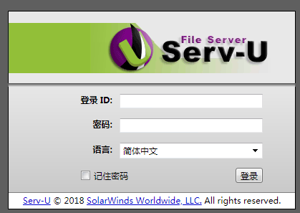
2.输入分配的登录ID与密码，点击【登录】，显示如下：
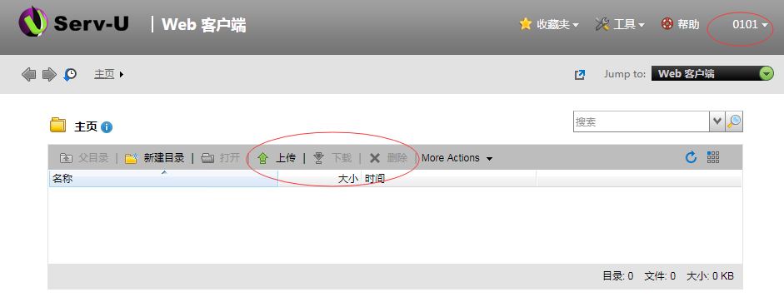
3.第一次登录时，务必先点击右上角名称的下拉菜单按钮，立即修改用户密码，否则，容易被他人盗用账号资源或恶意更改网盘内容，无法保证数据安全。
4.可通过工具栏【上传】、【下载】、【删除】功能对文件进行管理。
- 特别提醒
1.上传单个文件不能超过200M；总容量不能超过1000M。
2.账号有效期为1学期（分配账号的当前学期），学期结束后数据自动清空。
3.只能在校园网使用。
4.学生密码忘记，可通过管理员账号修改学生密码，或分配新的账号给学生，管理员账号可找实验中心申请。

软件平台清单明细
软件平台名称 | 软件清单 | 状态
本地软件 | Office2010全套、极域2015版、net4.5、chrome浏览器、Vmware、win7基础系统（其他软件参考详细软件清单） | 发布
用友U8V10.1 | 1、新道U8V10.1  2、Sqlserver2008 r2  3、IIS  基础软件：Winrar,net4.0,win7x32 | 发布
鼎信诺审计 | 1、鼎信诺v6.0 5000  基础软件：Office2010，有道翻译， Winrar, net4.7, Chrome, win7x32 | 发布
网页设计  Dreamweaver Flash Photoshop | 1、Dreamweaver CS5  2、Flash CS5.5  3、Photoshop CS5  基础软件：Office2010，有道翻译，Winrar, net4.7, Chrome ,win7x32 | 发布
微软认证  Office2016 | 1、Office2016  2、Office认证系统  3、台湾输入法  基础软件：Winrar,net4.7, Chrome, win7x32 | 发布
统计分析  R3.4.3 Stata14 Eviews7.2 | 1、R3.4.3  2、RStudio-1.1.383  3、Stata14  4、Eviews7.2  基础软件：Office2010，有道翻译，Winrar,net4.7,Chrome，win7x32 | 发布
数据分析  Matlab/Polyspace/Python/Anaconda/R/PMT | 1、matlab R2018a  2、Polyspace R2018a  3、Python 3.5  4、Anaconda 3.7(即Python3.7.1）(包括Glueviz0.13.3, JupyterLab0.35.3, Notebook5.7.4, Qt Console4.4.3, Spyder3.3.2，VS Code1.30.2，Orange3, Rstudio 1.1.456)  5、R语言3.5.2  6、Rstudio1.1.463  7、Python 3.4(已新增）  8、PMT(已新增）  基础软件：Office 2016, winrar net4.7，win7x64 | 发布
开发设计  Visual Studio,  Rational Rose,  Android Studio,  SQL Server,  SharePointDesigner,  Expression Studio,  Git,Nuget,Office,Visio,Project,FrontPage,IIS | 1、Rational Rose 2007  2、Visual Studio 2015  3、Android Studio 3.2.1  4、SQL Server 2008 r2  5、Visio2010  6、Project2010  7、FrontPage 2003  8、IIS  9、SharePointDesigner2010  10、Expression Studio(含Web4、Blend4、Design4、Encoder4)  11、Git,Nuget  基础软件：Office2010,winrar,net4.7,win7x64 | 发布
Ubuntu | 1、vmware workstation 15  2、Ubuntu 虚拟机  基础软件：winrar net4.7 win7x64 | 发布
SPSS | 1、SQL SERVER2012中文版  2、IBM SPSS Modeler18  3、IBM SPSS Statistics22  4、Lumira1.0  基础软件：office2016,winrar,net4.7,win7x64 | 发布
SQL Server 2012 | 1、Sql Server 2012  基础软件：win7x64,winrar,net4.7 | 备用
win7公共office2016 | 1、Office2016  基础软件：win7x64,winrar,net4.7 | 备用
win7公共Office2010 | 1、Stata SE 12  2、Office2010  3、有道翻译  基础软件： Winrar, net4.7, Chrome, win7x32 | 备用
PyCharm | 1、PyCharm 2018.3.2  基础软件：Office2010，net4.7, Chrome, win7x32 | 备用
English  Oracle 11g | 1、Oracle 11g（此为中文版，未提供英文版）  基础软件：Office2013 en,win7 en x64,rar,net4.7 | 备用
English  Java2 | 1、netbeans IDE 7.4  2、eclipse英文版  3、jdk1.8  基础软件：win7 en x64,winrar,net4.7 | 备用
English  Office2013 | 1、Office2013 en  2、Wireshark、fiddler(缺、未提供）  基础软件：winrar,net4.7,win7 en x64 | 备用

